ESPECIFICACIONES TECNICAS PARA EL MANTENIMIENTO DE RECINTOS, CASETAS, ATERRAMIENTO, TRABAJOS ELÉCTRICOS DE CITY GATES Y EDRS EN CHUQUISACA
- CARACTERÍSTICAS DE LA OBRA

  - DESCRIPCIÓN DE OBRAS CIVILES, MECANICAS Y ELECTRICAS

Las especificaciones técnicas para la ejecución de las obras civiles, mecánicas y eléctricas se encuentran detalladas en el Anexo 1, Anexo 2 y Anexo 3 respectivamente.

  - PLANOS Y GRAFICOS

En el Anexo 4 del presente documento se encuentran detallados los gráficos referenciales que componen la presente especificación técnica.

  - EQUIPO MINIMO REQUERIDO PARA LA OBRA
A continuación se detalla el equipo mínimo requerido para la ejecución de las obras.
EQUIPO MINIMO REQUERIDO PARA LA OBRA PARA CADA FRENTE DE TRABAJO
PERMANENTE
N° | DESCRIPCIÓN | UNIDAD | CANTIDAD
1 | Mezcladora de concreto | Pza | 1
2 | Cortadora de disco/Amoladora | Pza | 1
3 | Compactadora Mecánica | Pza | 1
4 | Martillo Eléctrico/Neumático | Pza | 1
5 | Vehículos para transporte de materiales, herramientas | Pza | 1
6 | Arco Eléctrico | Pza | 1
7 | Generador de Electricidad | Pza | 2
8 | Compresor | Pza | 1
9 | Multímetro | Pza | 2
10 | Amperímetro | Pza | 1
11 | Escaleras | Pza | 1
12 | Herramientas Menores Aisladas | Global | 1
13 | Explosímetro | Pza | 1
14 | Extinguidor tipo ABC | Pza | 3
15 | Badilejos | Pza | 2
DE ACUERDO A REQUERIMIENTO
N° | DESCRIPCIÓN | UNIDAD | CANTIDAD
1 | Bomba de Agua | Pza | 1
El equipo a requerimiento es aquel necesario para la ejecución de alguna actividad específica; por lo que no se requiere su permanencia y disponibilidad permanente en la obra.

  - VOLUMENES DE OBRA

N° | DESCRIPCIÓN | UNIDAD | CANTIDAD
1 | MOVILIZACIÓN Y DESMOVILIZACIÓN DE EQUIPO, MATERIAL Y PERSONAL | Global | 1,00
2 | PROVISIÓN Y COLOCADO DE GRAVILLA | m³ | 78,80
3 | PROVISIÓN DE CANDADOS DE SEGURIDAD CR 70MM - 2 3/4" (C/ LLAVE UNIVERSAL) | Pieza | 12,00
4 | ADECUACIÓN DE VISAGRAS DE PUERTAS PARA APERTURA HACIA AFUERA | Recinto | 4,00
5 | CAMBIO DE REFLECTORES LED DE 250 WHATTS | Pieza | 17,00
6 | CAMBIO DE FOCOS DE ILUMINACIÓN ANTIEXPLOSIVA | Pieza | 15,00
7 | IMPLEMENTACIÓN DE SISTEMA DE ILUMINACIÓN PERIMETRAL | Sistema | 1,00
8 | INSTALACIÓN DE PANEL SOLAR 65W BRIGHTSUN BSM-55W | Pieza | 1,00
9 | FABRICACIÓN DE SOPORTE, ANCLAJE Y CUADRO DE PROTECCIÓN DE PANEL SOLAR | Pieza | 1,00
10 | EXCAVACIÓN DE TERRENO SEMI-DURO (0,8MX0,8MX2M) | m³ | 1,30
11 | VACIADO DE HORMIGON CICLOPEO DOSIFICACIÓN 1:2:3 | m³ | 1,30
12 | EVALUACIÓN Y MANTENIMIENTO CORRECTIVO DEL SISTEMA DE CABLEADO ELECTRICO DEL CITY GATE | City Gate | 2,00
13 | REPARACION DE MALLA OLIMPICA DE PROTECCION DE CITY GATE (C/PROVISION) | m² | 9,00
14 | LIMPIEZA, RETIRO DE ESCOMBROS, DESHIERBE Y ESTERILIZACIÓN DE TERRENO | City Gate | 2,00
15 | ELABORACIÓN DE DATA BOOK | Global | 1,00
16 | PROVISION E INSTALACIÓN DE TUBERÍA CONDUIT ANTIEXPLOSIVO | m | 65,00
17 | PROVISIÓN E INSTALACIÓN DE CONDUCTOR 14 AWG | m | 68,00
18 | PROVISIÓN E INSTALACIÓN DE CONDUCTOR 12 AWG | m | 72,00
19 | PROVISIÓN E INSTALACIÓN DE TERMO MAGNÉTICOS | Pieza | 4,00
20 | PROVISIÓN E INSTALACIÓN DE TABLERO | Pieza | 1,00
21 | PROVISIÓN E INSTALACIÓN CAJA PARA INTERRUPTOR Ex | Pieza | 1,00
22 | PROVISIÓN E INSTALACIÓN CAJA PARA TOMACORRIENTE Ex | Pieza | 1,00
23 | PROVISIÓN E INST. DE LIMITADOR DE SOBRETENSIÓN | Pieza | 1,00
24 | PROVISIÓN E INST. DE LUMINARIAS ANTIEXPLOSIVA | Pieza | 1,00
25 | PROV. E INST. DE DE CAJA DE MEDIDOR ELÉCTRICO Y AC | Pieza | 1,00
26 | PROV. E INST. DE PILASTRA PARA MEDIDOR ELEC. | Pieza | 1,00
27 | PROVISIÓN E INS. DE FUENTE DE ALIMENTACIÓN VDC | Pieza | 1,00
28 | INSTALACIÓN ILUMINACIÓN CASETAS DE RECTIFICADOR | Punto | 1,00
29 | EXCAVACIÓN DE HOYO TERRENO DURO | Hoyo | 1,00
30 | PLANTADO DE POSTES DE CONCRETO DE 11M | Pieza | 1,00
31 | MONTAJE ESTRUCTURA VA-5 | Pieza | 1,00
32 | MONTAJE ESTRUCTURA VA5-2 | Pieza | 1,00
33 | ENSAMBLAJE DE VM2-11 | Pieza | 1,00
34 | MONTAJE DE ESTRUCTURA SECCIONADOR VM5-9 | Pieza | 1,00
35 | MONTAJE DE ESTRUCTURA PARARRAYOS VM5-6 | Pieza | 1,00
36 | TENDIDO Y FLECHADO DEL CONDUCTOR ACSR Nº 2 | m | 30,00
37 | ENSAMBLE DE TRANSFORMADOR VG-10, 10 KVA | Pieza | 1,00
38 | AJUSTES AMARRE Y PRUEBAS | m | 30,00
39 | CONSTRUCCIÓN DE CASETA DE PROTECCIÓN DE SISTEMA ELECTRICO | Global | 1,00

El proponente deberá describir el detalle explicativo de los métodos constructivos a utilizar, de todos los ítems involucrados, conforme a la obra a ser ejecutada. Incluye un detalle explicativo de los métodos constructivos, conforme la obra a ser ejecutada.

  - CLAUSULA DE SEGURIDAD Y SALUD OCUPACIONAL (ASPECTOS NORMATIVOS DE SEGURIDAD INDUSTRIAL Y SALUD OCUPACIONAL PARA EMPRESAS CONTRATISTAS DE YPFB)
La Empresa Contratista de la obra deberá cumplir de forma obligatoria con los siguientes estándares de Seguridad Industrial y Salud Ocupacional:
ESTÁNDARES Y REQUISITOS DE SySO PARA CONTRATISTAS DE YPFB CORPORACIÓN
Los requisitos de SySO son aplicables en base al Análisis Preliminar de Peligros y Riesgos elaborado para cada actividad a realizar. En función de ello, podrán establecerse requisitos adicionales y/o verificar la “no aplicación de ciertos requisitos de SySO” de acuerdo a las actividades del proyecto u obra.
La empresa contratista deberá garantizar el cumplimiento de los requisitos y estándares de Seguridad descritos en el Anexo: “REQUISITOS DE SEGURIDAD INDUSTRIAL PARA CONTRATISTAS”, documento elaborado conforme a políticas internas de YPFB y en estricto cumplimiento de la normativa legal vigente (D.L. 16998).
- ASPECTOS GENERALES
La empresa contratista deberá prever el personal de SMS para el proyecto en función a las siguientes consideraciones:
- Análisis preliminar de peligros y riesgos (asociados a la actividad), tiempo, magnitud del proyecto, número de trabajadores y numero de frentes de trabajo.
- En cumplimiento a la LGT Art.73, se establece que todo proyecto con más de 80 trabajadores deberá contar necesariamente con personal médico (in situ).
- PERSONAL DE SMS
La Empresa Contratista una vez adjudicada deberá contar mínimamente con el siguiente personal de SMS (Monitor/Supervisor/Coordinador de SMS):
  - Proyectos de City Gates/EDR:
- 1 Supervisor ó Coordinador SMS.
- 1 Monitor de SMS: por cada frente de trabajo adicional (de acuerdo al análisis de Riesgos de las actividades a desarrollarse en el proyecto)
  - Curriculum Vitae de Personal SMS:
Supervisor/Coordinador/ Monitor, asignado al proyecto. Posterior a la adjudicación, la empresa contratista deberá presentar los respaldos correspondientes para evaluación y aprobación de YPFB. Se aclara como personal SMS a las actividades desarrolladas en Seguridad Industrial, Salud Ocupacional y/o Medio Ambiente.
  - Perfil de Cargos:
La formación y experiencia del personal de SMS debe ser adecuada y coherente para gestionar y controlar los riesgos identificados en las actividades de la obra/proyecto.
    - Supervisor o Coordinador de SMS
Nivel | Requisitos
Educación | Profesional a nivel licenciatura en ingeniería o ramas afines.
Formación OBLIGATORIA (Cursos, seminarios, talleres, etc.) | Seguridad Industrial, Salud Ocupacional & Medio Ambiente  Cursos relacionados con “Sistemas de Gestión de Seguridad, Salud Ocupacional y Medio Ambiente” (OHSAS 18001 - ISO 14001).
Formación  DESEABLE (Cursos, seminarios, talleres, etc.) | Legislación en Seguridad, Salud Ocupacional y Medio Ambiente.  Seguridad para trabajo en espacios confinados, trabajos de izaje de cargas, trabajo en excavaciones, trabajos en altura, Bloqueo y etiquetado, Identificación y control de factores de riesgo para la Salud.  Manejo de sustancias peligrosas, lucha contra incendios, Primeros Auxilios Básicos. Manejo Defensivo.
Experiencia | Experiencia general de 3 años y experiencia específica de 2 años en cargos similares en proyectos de gas y petróleo, construcción, y/o rubro industrial.  Experiencia especifica:  - Manejo y/o supervisión de personal  - Gestión de indicadores de SySO
    - Monitor de SMS
Nivel | Requisitos
Educación | Profesional a nivel licenciatura en ingeniería o Técnico del área Industrial (mecánico, eléctrico, SMS o similares)
Formación OBLIGATORIA (Cursos, seminarios, talleres, etc.) | Seguridad Industrial, Salud Ocupacional y/o Medio Ambiente.  Cursos de Sistemas de Gestión de Seguridad y salud ocupacional y/o Medio Ambiente (OHSAS 18001 - ISO 14001).
Formación  DESEABLE (Cursos, seminarios, talleres, etc.) | Legislación en Seguridad, salud ocupacional y Medio Ambiente. Seguridad para trabajo en espacios confinados, trabajos de izaje de cargas, trabajo en excavaciones, trabajos en altura, Bloqueo y etiquetado, Identificación y control de factores de riesgo para la Salud, Manejo de sustancias peligrosas  Lucha contra incendios, Primeros Auxilios Básicos, Manejo Defensivo.
Experiencia | Experiencia general mínima de 2 años y experiencia específica mínima de 1 año en cargos similares en proyectos de gas y petróleo, construcción, y/o rubro industrial.  Experiencia especifica:  - Inspección y Auditoría de actos y/o condiciones inseguras  - Gestión de Equipos de protección personal (EPP)  - Gestión de Permisos de trabajo  - Gestión y Manejo de emergencias (evacuación, simulacros, etc.)
- POSTERIOR A LA ADJUDICACIÓN:
Antes del inicio de las actividades (orden de proceder) la Empresa adjudicada deberá presentar los siguientes documentos para la aprobación y VoBo de la Unidad SMS de YPFB:
  - Declaración jurada “Compromiso de SMS” para Cumplimiento de requisitos de Seguridad Industrial, Salud Ocupacional y Medio Ambiente para contratistas de YPFB Corporación.
El CONTRATISTA deberá dar cumplimiento a la legislación aplicable al proyecto u obra, vigentes en el Estado Plurinacional de Bolivia; siendo también responsable del cumplimiento por parte de los SUBCONTRATISTAS que intervengan a nombre suyo ante YPFB (Contratante).
Presentar debidamente firmada por el representante legal, adjuntando la fotocopia firmada del documento de identificación (pasaporte/CI), con la impresión dactilar del mismo (pulgar derecho y/o izquierdo).
- PRESENTACIÓN DEL SISTEMA DE GESTIÓN DE SEGURIDAD Y SALUD OCUPACIONAL
En caso de contar con un sistema bajo la norma OHSAS 18001 o Sistemas Integrados de Gestión. Caso contrario, la empresa contratista deberá presentar un documento que contenga la Gestión de Seguridad y Salud Ocupacional a ser aplicada en el Proyecto (Plan de Seguridad y Salud Ocupacional - específico para la actividad/obra/proyecto.
- PLAN ESPECÍFICO DE SEGURIDAD Y SALUD OCUPACIONAL
Debe contener al menos los siguientes puntos:
  - Política de Seguridad Industrial y Salud Ocupacional
  - Programas y políticas de control de alcohol y drogas
  - Programas de medidas preventivas en seguridad y salud ocupacional
  - Plan de respuesta ante emergencias (especifico del proyecto).
  - Plan de evacuación Médica (MEDEVAC)
  - Plan de rescate (De acuerdo a la actividad)
  - Sistemas de permisos de trabajo
  - Sistemas de reporte de accidentes e incidentes.
  - Identificación de Peligros y Evaluación de Riesgos inicial de la actividad (este registro debe ser actualizado periódicamente y cada vez que se presente la necesidad o cambios en la actividad a realizarse).
- NÓMINA DE PERSONAL (nombre y Cédula de Identificación) con los respaldos correspondientes de “dotación y/o uso de ropa de trabajo y EPP”.
- CONTRATO DEL PERSONAL (Bajo la modalidad que corresponda)
- SEGURO MÉDICO (cuando aplique). Caso contrario debe contar necesariamente con una póliza de Seguro contra accidentes – grupal o individual
- SEGURO OBLIGATORIO CONTRA ACCIDENTES DE TRÁNSITO – SOAT. (cuando aplique)
- COPIA DE PÓLIZA CONTRA ACCIDENTES PERSONALES (que cubre gastos médicos, invalidez parcial permanente, invalidez total permanente y muerte) (cuando aplique)
- CHECK LIST DE VEHÍCULOS LIVIANOS Y PESADOS. (cuando aplique)
- CAPACITACIONES BÁSICAS DE SMS
12.1. Primeros Auxilios,
12.2. Manejo de Extintores,
12.3. Plan de Emergencia,
12.4. Uso de EPP y otros aplicables.
NOTA: Aplica a todo el personal inmerso en la obra. (Personal propio, y sub contratistas) siendo necesaria la presentación del Programa de capacitaciones que será ejecutado durante el desarrollo de actividades.
- SUSTANCIAS PELIGROSAS
En todas las áreas donde se transporte, almacene, utilice y/o manipulen sustancias peligrosas deberán existir las Hojas de Seguridad (MSDS) para cada una de las sustancias. Deben ser de conocimiento y estar a disposición de todos los trabajadores.
NOTA 1: Los presentes requisitos son aplicables de acuerdo a la dinámica de la actividad/obra/proyecto.
NOTA 2: En caso de no ser aplicables para determinada actividad/obra/proyecto, deben ser determinados formalmente (por escrito), entre el contratista y el responsable de la Unidad de origen de YPFB; debiendo ser validados por la Unidad de SMS de YPFB.
- REQUISITOS MÍNIMOS
Para el ingreso a la obra.
  - Inducción de SMS (A cargo de YPFB - Unidad Operativa)
  - Inducción de SMS (A realizarse “in situ” – A cargo de la empresa Contratista).
  - Uso obligatorio de ropa de trabajo (overol, ropa de dos piezas manga larga y otros que sean necesarios o aplicables)
  - Uso obligatorio de EPP (Equipo de Protección Personal):
- Casco de seguridad
- Calzado de seguridad
- Lentes de seguridad
- Protectores auditivos (si corresponde)
- Guantes (específicos a la tarea a realizar)
EPP para riesgos especiales y tareas críticas (altura, espacios confinados, eléctricos, trabajos en caliente, etc,)
- Arnés de seguridad de cuerpo completo.
- Línea de vida. (sistema de supresión contra caídas)
- Detector de gases (en caso de requerir).
- Equipo de rescate para alturas (en caso de requerir).
- Guantes dieléctricos (en caso de requerir).
- Equipo de rescate para espacios confinados (en caso de requerir).
- Equipo de respiración autónoma (en caso de requerir).
- Extintores para el área de intervención y combate contra incendios. Trabajos en caliente (soldadura, eléctricos, etc.).
- DOCUMENTACIÓN QUE DEBE ESTAR EN LA ACTIVIDAD/OBRA/PROYECTO:
  - Plan de Seguridad y Salud Ocupacional (Específico)
  - Plan de Emergencias/Contingencias
  - Procedimientos de trabajo para las actividades a realizar
  - Nómina del personal, con copia de su póliza de seguro contra accidente
  - Permiso de trabajo, ATS – Identificación de peligros y riesgos
- DOCUMENTACIÓN PARA DATA BOOK:
  - Plan específico de Seguridad y Salud Ocupacional
  - Procedimientos de las actividades
  - Reporte de accidentes/incidentes y Acciones correctivas (lecciones aprendidas)
  - Reporte Mensual de Indicadores SYSO (firmado por los responsables). (El formato será remitido por el área de SMS de YPFB)
  - Registro de capacitaciones
- De acuerdo a las características y dinámica de cada proyecto podrá establecerse una reunión inicial y posterior a ello reuniones periódicas de consulta con el área de SMS de YPFB.
- Toda empresa contratista directa de YPFB, que subcontrate servicios de un tercero, deberá cumplir y hacer cumplir los requisitos de seguridad Industrial, salud ocupacional y medio ambiente, remitiendo a YPFB la documentación correspondiente a los mismos requisitos citados en esta disposición, para garantizar la correcta ejecución de la obra o proyecto, en el marco de cumplimiento de la normativa legal vigente aplicable al contrato de la actividad/obra/proyecto.
- Se deja claramente establecido la prohibición total y definitiva de ingreso a obra o ejecución de trabajos con pasantes y/o practicantes de la contratista y/o sub contratista en proyectos de YPFB.
YPFB Corporación se reserva el derecho de solicitar nuevos requisitos de SySO que sean necesarios para garantizar la correcta ejecución de la actividad, cuyo objetivo es prevenir accidentes e incidentes.

  - FACTURACIÓN Y TRIBUTOS

    - Facturación

La factura debe ser emitida de acuerdo a normativa vigente a nombre de Yacimientos Petrolíferos Fiscales Bolivianos consignando el Número de Identificación Tributaria (NIT) 1020269020.

La factura deberá emitirse en el momento que finalice la ejecución o la prestación efectiva del servicio o a momento de percibir el pago total o parcial, lo que ocurra primero, sin deducir las multas ni otros cargos.

El proponente adjudicado (persona natural o jurídica o sociedad accidentada) deberá(n) presentar el reporte Consulta de Padrón en original emitido por el Servicio de Impuestos Nacionales.

En caso de otorgarse un anticipo el contratado está obligado a emitir factura a momento del pago.
    - Tributos

El adjudicado declara que todos los tributos vigentes a la fecha y que puedan originarse directa o indirectamente en aplicación del contrato, son de su responsabilidad, no correspondiendo ningún reclamo posterior.
  - SEGUROS
La empresa adjudicada, deberá presentar y mantener vigente de forma ininterrumpida durante todo el periodo del contrato las Pólizas de Seguro especificadas a continuación:
a) POLIZA TODO RIESGO DE CONSTRUCCION
Durante la ejecución de la obra, el Contratista deberá mantener por su cuenta y cargo una póliza de Seguro adecuada, para asegurar contra todo riesgo, las obras en ejecución, materiales.

La misma que cubrirá las construcciones a efectuar de acuerdo a las Especificaciones Técnicas, el valor asegurado debe ser igual al valor de las obras. Deberá incluir además las coberturas de: errores de construcción, movimiento sísmico, inundación, tempestad, incendio, impericia, descuido, actos mal intencionados cometidos por los empleados y/o contratistas, remoción de escombros, periodo de mantenimiento amplio, gastos adicionales por horas extras y de aceleración, equipos y maquinaria del contratista y otras coberturas que vea necesarias el contratista.
b) SEGURO DE RESPONSABILIDAD CIVIL
Por daños a terceros, o bienes de terceros, por cualquier causa que durante la prestación del servicio pudiera ocasionar, sus equipos, personal y otros. Debe incluir las coberturas de: responsabilidad civil general (extracontractual), responsabilidad civil contractual, responsabilidad civil operacional, responsabilidad cruzada, responsabilidad civil de contratistas y subcontratistas. Incluyendo daños por gastos de aceleración de siniestros y extraordinarios y remoción de escombros dejando indemne a YPFB por cualquier suceso. En esta póliza YPFB deberá figurar como un tercero.

El límite de indemnización por evento y/o reclamos deberá ser por $us. 10.000
c) PÓLIZA DE ACCIDENTES PERSONALES.
La empresa contratista deberá contar con este para asegurar a los empleados y trabajadores de la empresa adjudicada contra accidentes que pudieran producirse en la obra. Además, deberá presentar y mantener vigente de forma ininterrumpida durante todo el periodo de ejecución de la obra.

Los trabajadores, funcionarios y empleados designados por la empresa adjudicada, deberán estar cubiertos bajo el Seguro de Accidentes Personales (que cubre gastos médicos, invalides parcial permanente, invalidez total permanente y muerte), por lesiones corporales sufridas como consecuencia directa e inmediata de los accidentes que ocurran en el desempeño de su trabajo.
  - MANUAL DE GESTIÓN AMBIENTAL

I. DISPOSICIONES AMBIENTALES

I.I La Empresa CONTRATISTA deberá dar estricto cumplimiento a los compromisos Ambientales aprobados a través del Documento Ambiental (solicitado por la Contratista a la firma del contrato) con el cual se obtuvo la Autorización Ambiental (Licencia Ambiental -LA-) para el proyecto, como también las disposiciones emitidas por la Autoridad Ambiental Competente al momento de otorgar la LA y otros requerimientos ambientales exigidos por el personal de YPFB del proyecto. Para el efecto, el CONTRATISTA deberá remitir a YPFB toda aquella documentación de respaldo que demuestre el cumplimiento de los Planes, Programas y Procedimientos. Para el efecto, el CONTRATISTA deberá remitir a YPFB, según el alcance del presente proyecto, la información solicitada en el Anexo “Requisitos de Protección Ambiental Contratistas”, parte integral del presente documento.

Toda esta documentación de respaldo deberá demostrar el cumplimiento de la legislación aplicable, misma que será de insumo para la elaboración de los Informes de Monitoreo Ambiental que elabore YPFB cuando corresponda.

I.II El CONTRATISTA acuerda dar cumplimiento con todas las disposiciones técnicas y administrativas establecidas en la legislación ambiental y forestal vigente, como también la reglamentación sectorial, normativa conexa y todo instrumento legal promulgado durante el periodo de vigencia del CONTRATO. En tal sentido y en caso de contravenciones a estas normas, leyes y/o regulaciones, el CONTRATISTA asume la responsabilidad y sus consecuencias, así como la reparación de estas, cuando corresponda.

I.III De presentarse cualquier contingencia, eventualidad o suceso no deseado que provoque perdidas, daños y/o perjuicios ambientales; el CONTRATISTA deberá comunicar inmediatamente a YPFB para que se proceda en el marco de la legislación aplicable. Por su parte, el CONTRATISTA tomará acciones inmediatas de prevención, mitigación y/o remediación. Para tal efecto, el mismo deberá remitir a YPFB informes, planillas, registros, comprobantes y toda documentación de respaldo que demuestre el cumplimiento del Plan de Contingencias.

I.IV La contratista se obliga a aplicar los lineamientos establecidos en el Anexo “Requisitos de Protección Ambiental Contratistas”. Este anexo establece la generación de planillas de la gestión de residuos sólidos durante la ejecución del proyecto, además de solicitar un informe donde se detalle las acciones y lineamientos seguidos para una adecuada gestión de residuos sólidos”.

II. INFORME AMBIENTAL

En el presente acápite se describe el contenido mínimo que debe tener el Informe Ambiental inicial/mensual/final:

i. CONTENIDO DEL INFORME AMBIENTAL

“Para la elaboración del Informe Ambiental, se debe tomar como fuentes de información, al documento ambiental aprobado con el que se obtuvo la Licencia Ambiental del proyecto, sin embargo se podrá ampliar la información, cuando corresponda”

El Informe Ambiental debe contar con los siguientes acápites, mismos que serán debidamente llenados en función a las características específicas de cada actividad, obra y/o proyecto (AOP).

  - Declaración Jurada: Debe contener Información General, Identificación y Ubicación del Proyecto, Aspectos del Estado de la AOP, Firmas y datos del Responsable Técnico (Supervisor SMS, Supervisor SMS Junior o Monitor SMS).

  - Estado actual en que se encuentra la AOP: Breve descripción del estado actual de la Actividad, Obra o Proyecto. Incluir información referida a la etapa en que se encuentre la AOP, porcentaje de avance, entre otros.

  - Datos Generales: Nombre de la AOP, Licencia Ambiental, Fecha de Emisión de la Licencia Ambiental, LASP, Fecha de Emisión de la LASP, Fecha de inicio de actividades, Etapa de la AOP, Frecuencia de presentación, Periodo al que pertenece el informe, fecha de contrato, entre otros.

  - Descripción de la AOP: Contemplar datos como ser la ubicación de la AOP, coordenadas, descripción de colindancias.

  - Detalle de Actividades Realizadas en el Periodo: Descripción de todas las actividades específicas del periodo al que pertenece el Informe Ambiental a elaborarse.

  - Cumplimiento de los Compromisos Ambientales (Establecidos en el Documento Ambiental propio de cada proyecto):

Incluir de forma tabulada el nivel de cumplimiento de las medidas ambientales de compromiso de la Corporación y de cumplimiento por parte de la contratista y aprobadas por la Autoridad Ambiental Competente y el respectivo nivel de cumplimiento de las mismas, contemplando elementos como se puede observar en el siguiente ejemplo:

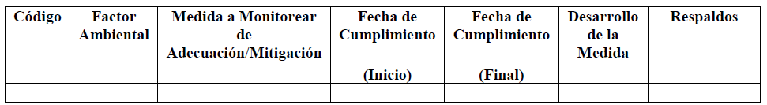
  - Análisis de Resultados por Factores: Realizar un análisis de todos los factores comprendidos en la AOP, como ser Aire, Ruido, Agua, Suelo, Residuos Sólidos, Socioeconómico, entre otros.

  - 1.8. Detección de No Conformidades: Si fuera el caso incluir información referida a no conformidades presentadas durante el desarrollo de la AOP.

  - 1.9. Conclusiones y Recomendaciones: Contemplar los aspectos más relevantes del Informe elaborado y las respectivas recomendaciones acorde a lo reportado.

ii. ANEXOS DEL INFORME AMBIENTAL

a) Anexo de Mapas, Planos y Fotografías

El presente Anexo debe incluir:

- Mapas y planos de la AOP.
- Registro fotográfico significativo de la AOP, principalmente referidos a las medidas ambientales comprendidas.

b) Anexo de Documentos Conexos (Lo aplicable para la AOP, específica que está realizando el Contratista)

El presente Anexo de incluir:

- Licencia Ambiental de la AOP
- Planillas
- Registros
- Análisis
- Actas
- Certificados

III. INFORMES A PRESENTAR - REQUISITOS DE PROTECCION AMBIENTAL CONTRATISTAS SERVICIOS DE MANTENIMIENTO
Las empresas contratistas, deben remitir los siguientes documentos/informes de manera mensual y al concluir el proyecto al TSIMA del Distrito de Redes de Gas según el siguiente detalle:
- Obras Eléctricas en City Gates

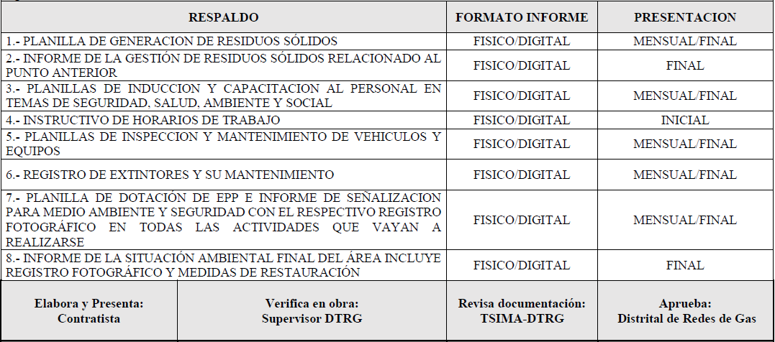

- Obras Civiles City Gates

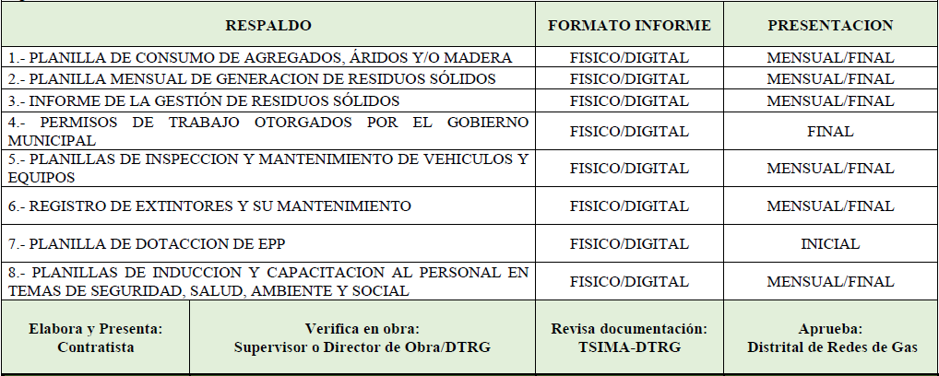

- Obras Mecánicas City Gates

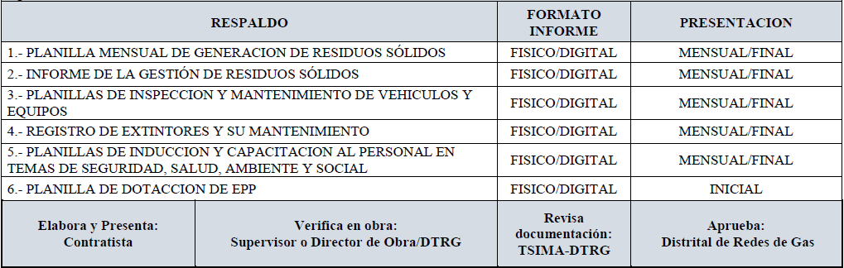
- Obras Mecánicas EDRs

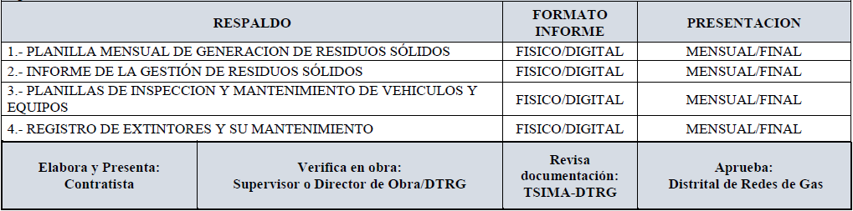

  - RESOLUCIÓN ADMINISTRATIVA EMITIDA POR LA AGENCIA NACIONAL DE HIDROCARBUROS

Las empresas proponentes deberán contar con la Resolución Administrativa vigente correspondiente de acuerdo al D.S. 1996 del 14 de mayo de 2014, a Categoría Industrial y/o Redes de Gas emitida por la Agencia Nacional de Hidrocarburos. (Adjuntar en su propuesta fotocopia simple de respaldo).

  - EXPERIENCIA DE LA EMPRESA

La experiencia general y específica del proponente será computada considerando las obras ejecutados durante los últimos 10 años. La información provista por la empresa proponente en la presentación de propuestas debe estar respaldada por actas de entrega definitiva, certificado y/o documento que demuestre la conclusión de la obra. Cuando los respaldos citados no contemplen toda la información requerida en los formularios de la propuesta, se podrán presentar documentos adicionales a los citados donde se evidencie y/o complemente la información solicitada.

- EXPERIENCIA GENERAL DE LA EMPRESA
La sumatoria de la experiencia de la empresa proponente, deberá sumar al menos (1) una vez el monto del precio referencial establecido en el Documento Base de Contratación.

- EXPERIENCIA ESPECÍFICA DE LA EMPRESA
La sumatoria de la experiencia especifica de la empresa proponente, deberá sumar al menos (0.5) cero punto cinco veces el monto del precio referencial establecido en el Documento Base de Contratación.

Se considerará como experiencia especifica cumplida cuando el proponente demuestre trabajos similares o iguales a las obras civiles, mecánicas y eléctricas a ser ejecutadas según el objeto del presente proceso dentro del rubro de los hidrocarburos.

OBRAS SIMILARES

Las obras que son consideradas como similares son las siguientes:

- Construcción y/o montaje de instalaciones de City Gate, PRM o EDR.
- Instalación de sistemas eléctricos en áreas con presencia de hidrocarburos.
- Instalación de sistemas de protección catódica a gasoductos, redes primarias, tanques de almacenamiento de hidrocarburos.
- Instalación de sistema de aterramiento y pararrayos.
- Trabajos de mantenimiento de redes primarias de PRM, EDR o City Gates.
- Variantes de red primaria, construcción de redes y ductos de transporte de hidrocarburos y distribución.
- Todos los trabajos realizados por la categoría industrial y/o redes de gas de acuerdo al D.S. 1996 de 15 de mayo de 2014 exceptuando instalaciones domiciliarias-comerciales-que empleen redes de polietileno.

  - EXPERIENCIA DEL PERSONAL TECNICO CLAVE (SUJETO A EVALUACIÓN)

N° | FORMACIÓN | CARGO A DESEMPEÑAR | CANTIDAD REQUERIDA | EXPERIENCIA | CARGOS SIMILARES
1 | INGENIERO PETROLERO, INDUSTRIAL, MECANICO, ELECTRICO, ELECTROMECANICO, ELECTRONICO O RAMAS AFINES DE LA INGENIERÍA CON TÍTULO EN PROVISIÓN NACIONAL. | RESIDENTE DE OBRA | 1 | GENERAL: 2 años.  ESPECIFICA: 1 años en cargos similares y obras similares (*). | FISCAL DE OBRAS, SUPERVISOR DE OBRAS, SUPERINTENDENTE DE OBRAS, DIRECTOR DE OBRAS, RESIDENTE DE OBRAS E INSPECTOR DE CALIDAD EN OBRAS RELACIONADAS AL AREA.

(*) Las Obras similares se encuentran detalladas en el punto EXPERIENCIA DE LA EMPRESA
NOTA:
- En los casos en que correspondiese, la experiencia del personal clave podrá ser contabilizada antes de la obtención del título en provisión nacional y en caso de presentarse sobre posición de fechas en el formulario correspondiente el tiempo traslapado será contabilizado una sola vez.
- Los Documentos de Respaldo que avalen la experiencia del personal requerido son:

- Residente de Obra:
CERTIFICADO DE TRABAJO O ACTAS DE RECEPCION DEFINITIVA DE LAS OBRAS O FORMULARIO DE CIERRE Y/O LIQUIDACION DE OBRAS.

  - PERSONAL TECNICO Y DE APOYO MINIMO REQUERIDO (OBLIGATORIO PERO NO SUJETO A EVALUACION)
TABLA: PERSONAL TÉCNICO Y DE APOYO MÍNIMO REQUERIDO
PARA LA EJECUCIÓN DE LAS OBRAS (OBLIGATORIO PERO NO SUJETO A EVALUACION):
N° | CARGO | FORMACIÓN | NUMERO DE PERSONAS
1 | Chofer | Bachiller; Con licencia de conducir vigente Categoría “A”. | 2
2 | Supervisor o Coordinador SMS | Profesional a nivel licenciatura en ingeniería o ramas afines. | 1
3 | Monitor SMS | Profesional a nivel licenciatura en ingeniería o Técnico del área Industrial (mecánico, eléctrico, SMS o similares) | 2
2 | Ayudante | Bachiller | 3
3 | Peón | ---------- | 2
4 | Metal Mecánico | Bachiller | 1
5 | Ayudante Electricista | Técnico en Electricidad / Electromecánico / Electricista | 2
6 | Ingeniero Eléctrico - Electromecánico | Ingeniero Eléctrico, Electromecánico o rama afín. | 1
7 | Albañil | ---------- | 2
8 | Agrónomo | Ing. Agrónomo | 2

- CONDICIONES REQUERIDAS
Las garantías financieras solicitadas para el presente proceso de contratación se detallan en el Anexo 5.
  - NORMATIVA APLICABLE AL PROCESO DE CONTRATACIÓN

La normativa aplicable al presente proceso de contratación es el Reglamento de Contrataciones Directas en el Marco del Decreto Supremo N°29506.

  - PLAZO DE EJECUCION DE LA OBRA

El plazo de ejecución se encuentra descrito en el siguiente cuadro, de acuerdo al tiempo establecido en días calendario; computables a partir de que se emita la Orden de Proceder hasta la Entrega Provisional.

DESCRIPCIÓN DEL OBJETO DE CONTRATACIÓN | PLAZO DE EJECUCION  [Días Calendario]
MANTENIMIENTO DE RECINTOS, CASETAS, ATERRAMIENTO, TRABAJOS ELÉCTRICOS DE CITY GATES Y EDRS EN CHUQUISACA | 45

Las Empresas Proponentes deberán ofertar un plazo de ejecución igual o menor al establecido y en ningún caso un plazo mayor al estimado.

  - UBICACIÓN DE LA OBRA

Los trabajos de Construcción serán realizados en:

DETALLE | DATOS
Municipio | Yamparaez
Distrito | 1
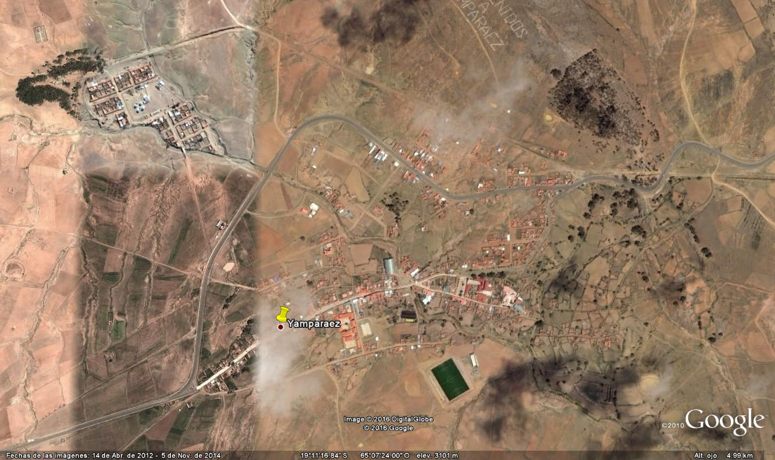

DETALLE | DATOS
Municipio | Tarabuco
Distrito | 1
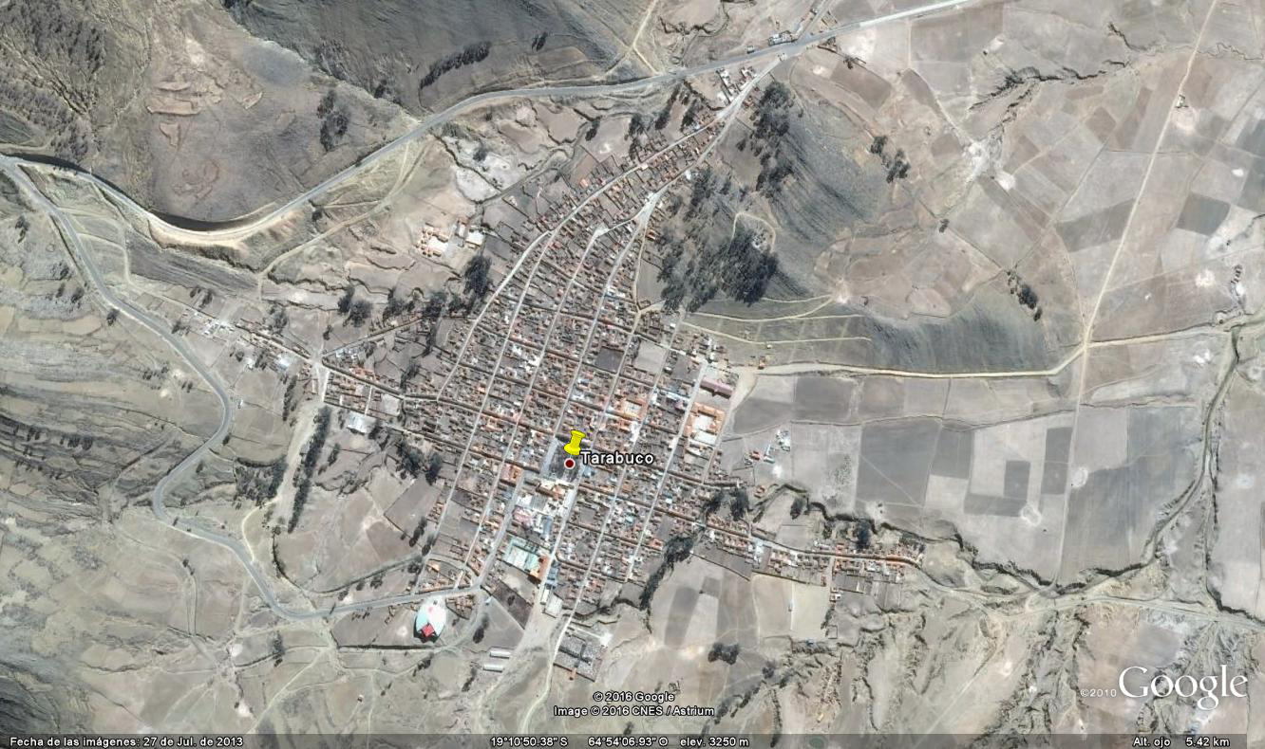

DETALLE | DATOS
Municipio | Presto
Distrito | 1
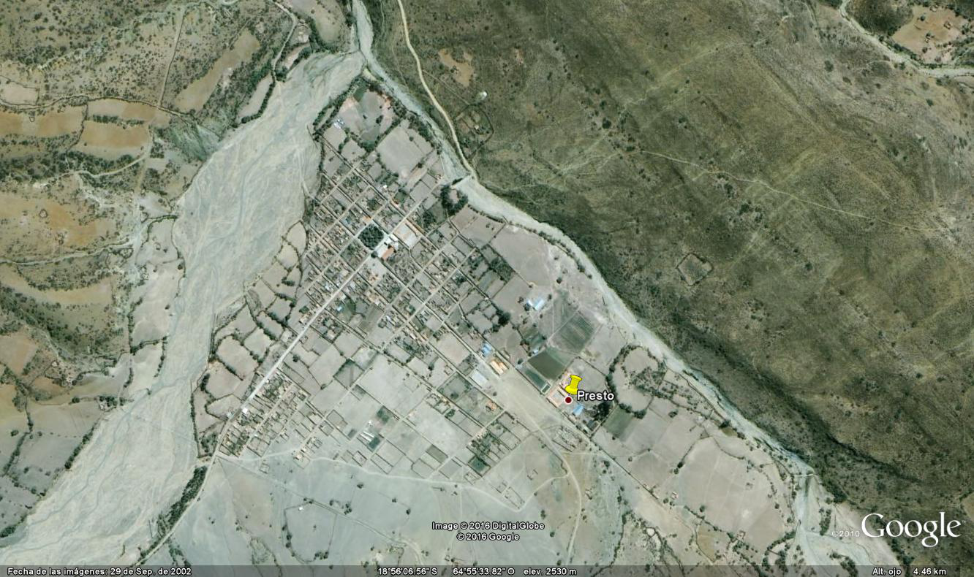

DETALLE | DATOS
Municipio | Monteagudo
Distrito | 1
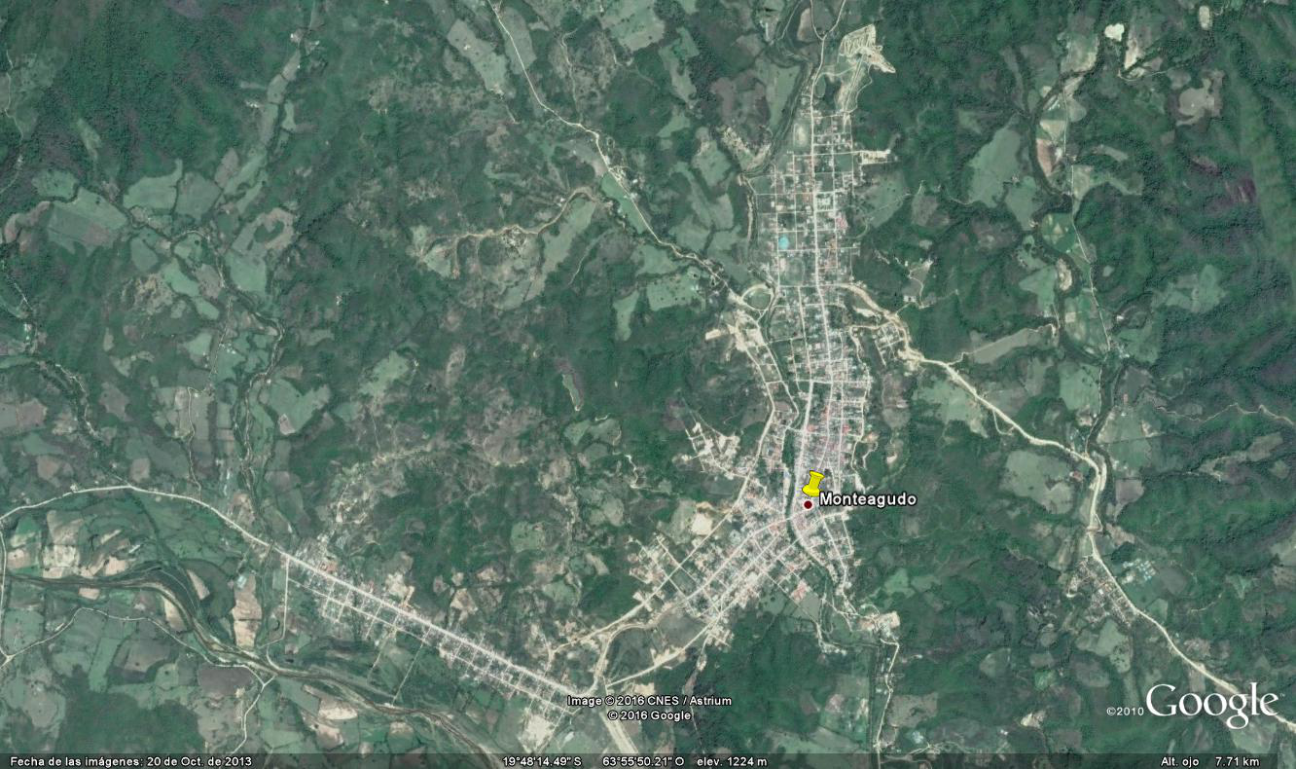
DETALLE | DATOS
Municipio | Muyupampa
Distrito | 1
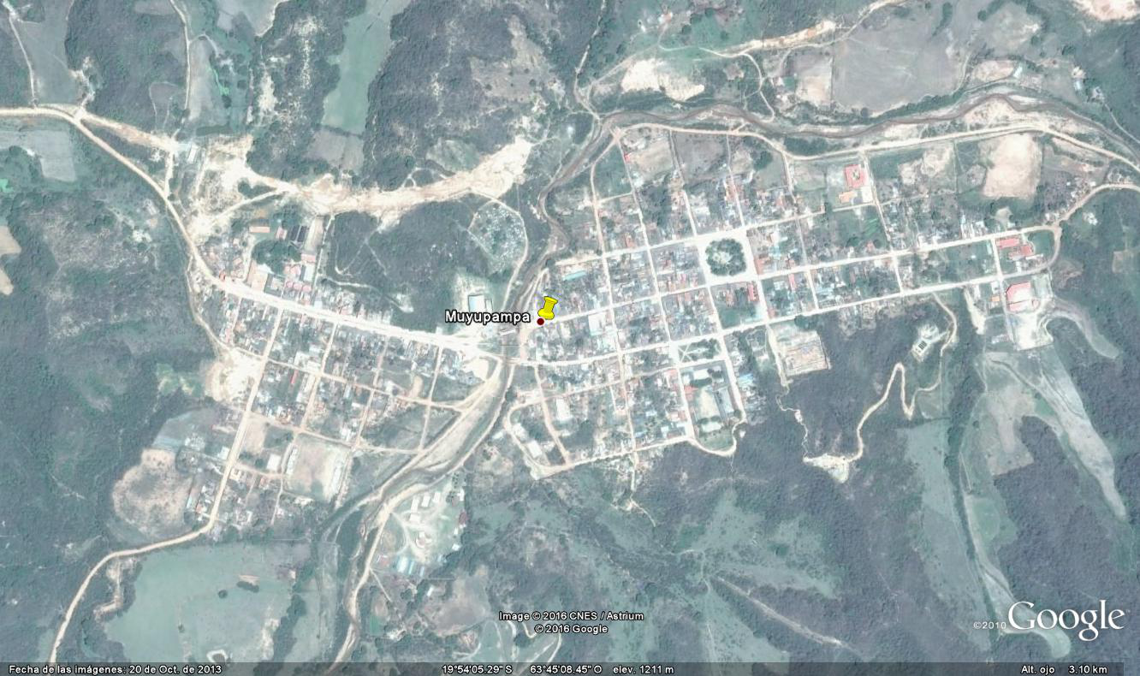

  - FORMA DE PAGO

Los pagos serán parciales y de acuerdo a la solicitud de la Empresa CONTRATISTA se realizarán según planilla o certificado de avance aprobado por el Supervisor y Fiscal de Obras.
  - MULTAS
Se han establecido multas para la presente especificación conforme el siguiente detalle:

MULTAS
N° | MOTIVO | DETALLE | APLICACIÓN
1 | POR RETRASOS EN LA EJECUCION DE LA OBRA (POR EXCEDER EL PLAZO DE EJECUCIÓN OBRA ESTABLECIDO) | 1% del monto de contrato por cada día de retraso. | PARA PROCESOS DE CONTRATACION CON UN MONTO REFERENCIAL MAYOR A BS. 200.000
2 | POR CAMBIO DE PERSONAL CLAVE | 0,15 % del monto de contrato cuando se realice el cambio en el personal denominado como clave en las especificaciones técnicas. | PARA CUALQUIER PROCESO DE CONTRATACION DE OBRA.
3 | POR LLAMADA DE ATENCIÓN | 0,20 % del monto de contrato. | PARA CUALQUIER PROCESO DE CONTRATACION DE OBRA.

  - GARANTÍA DE LA OBRA

Después de firmada el acta de Entrega Definitiva de la Obra, la empresa contratista debe extender por escrito mediante el representante legal o propietario, un DOCUMENTO NOTARIADO donde especifique un TIEMPO DE GARANTÍA MÍNIMO DE 2 AÑOS POR LA EJECUCIÓN DE LA OBRA.

La garantía notariada deberá expresar lo siguiente: En caso de fallas, la reposición y/o reemplazo de ítems de ejecución de obra, deberá ser inmediata y todos los costos para subsanar el problema deberán correr por cuenta de la empresa CONTRATISTA, la reposición y/o reemplazo de ítems de ejecución de obra tendrá la misma garantía de la construcción de la obra reemplazada.

  - PROPUESTA TECNICA

ORGANIGRAMA

Las empresas proponentes deberán presentar un organigrama que contemple a todo el personal comprometido para la obra, este organigrama debe contemplar al personal técnico clave (sujeto a evaluación) y al personal técnico y de apoyo mínimo requerido (no sujeto a evaluación).

NUMERO DE FRENTES A UTILIZAR

Las empresas proponentes deberán contemplar mínimamente dos (2) frentes de trabajo para la presente obra.

